2020年度

四川省阿坝州汶川县青少年活动中心和青少年宫部门决算

保密审查情况：已审查，内容审定
部门主要负责人审签情况：已审签，同意对外公开
目录
公开时间：2021年9月13日

第一部分 部门概况 4
一、主要职能 4
二、机构设置 4
第二部分 2020年度部门决算情况说明 7
一、收入支出决算总体情况说明 7
二、收入决算情况说明 7
三、支出决算情况说明 8
四、财政拨款收入支出决算总体情况说明 8
五、一般公共预算财政拨款支出决算情况说明 9
（一）一般公共预算财政拨款支出决算总体情况 9
（二）一般公共预算财政拨款支出决算结构情况 10
（三）一般公共预算财政拨款支出决算具体情况 10
六、一般公共预算财政拨款基本支出决算情况说明 11
七、“三公”经费财政拨款支出决算情况说明 12
（一）“三公”经费财政拨款支出决算总体情况说明 12
（二）“三公”经费财政拨款支出决算具体情况说明 12
八、政府性基金预算支出决算情况说明 13
九、 国有资本经营预算支出决算情况说明 13
十、其他重要事项的情况说明 13
（一）机关运行经费支出情况 13
（二）政府采购支出情况 14
（三）国有资产占有使用情况 14
（四）预算绩效管理情况 14
第三部分 名词解释 17
第四部分 附件 20
附件1 20
附件2 25
第五部分 附表 27
一、收入支出决算总表 27
二、收入总表 27
三、支出总表 27
四、财政拨款收入支出决算总表 27
五、财政拨款支出决算明细表（政府经济分类科目） 27
六、一般公共预算财政拨款支出决算表 27
七、一般公共预算财政拨款支出决算明细表 27
八、一般公共预算财政拨款基本支出决算表 27
九、一般公共预算财政拨款项目支出决算表 27
十、一般公共预算财政拨款“三公”经费支出决算表 27
十一、政府性基金预算财政拨款收入支出决算表 27
十二、政府性基金预算财政拨款“三公”经费支出决算表 27
十三、国有资本经营预算支出决算表 27

第一部分 部门概况
一、主要职能及主要工作
（一）部门主要职责
1.汶川县青少年活动中心和青少年宫隶属于共青团汶川县委员会，是由团中央特殊团费援建在灾区的校外教育阵地，中心将按照“服务灾区、面向全国、兼顾国际”的原则，做到“全团援建、全团支援、全团使用”，成为共青团抗震救灾的标志性工程、全国青少年弘扬抗震救灾精神的重要阵地、服务青少年健康成长的重要场所。
2.汶川县青少年活动中心和青少年宫以课外活动为主，发挥自身的优势，以阵地为依托，以活动为载体，以社会为舞台，以服务青少年为出发点，为青少年参加各类活动提供条件。
3.汶川县青少年活动中心和青少年宫积极探索课外教育活动的新模式，探索建立县内教育资源整合方式，提升活动中心的内涵和质量，增强课外活动的特色与活力。
4.汶川县青少年活动中心和青少年宫同时管理、指导映漩片区内中小学、幼儿园开展课外活动，推动中心规范化、多元化发展。
5.汶川县青少年活动中心和青少年宫树立“活动育人、育社会人”的教育理念，以“面向学校、面向社会、面向全体青少年”为方针。
6.汶川县青少年活动中心和青少年宫的各类活动突出个性化教育，尊重兴趣爱好，注重创新精神和实践能力，培养自尊自信，让青少年在成长的过程中体验成功与快乐，并陶冶高尚的情操。
7.汶川县青少年活动中心和青少年宫是映秀镇全国爱国主义教育示范基地的一个教学点，配合家国情怀书院做好爱国主义教育培训服务，为来自全国的党员、干部培训提供一个教学平台，为来自全国的研学青少你提供一个爱国主义教学点。
（二）2020年重点工作
结合汶川青少年特点，着力探索汶川县青少年活动中心、汶川县青少年宫、等校外活动场所营运。结合各高校做好假期社会实践，联系全国青少年活动阵地积极开展夏令营活动，引领各族青少年到映秀爱国主义教育基地感受汶川爱国主义情怀。认真贯彻落实州、县统战宗教会议精神，根据县委统战部工作指示，按我委实际情况不定期召集有关人员学习“习近平新时代重要讲话”精神思想和我党民族、宗教政策，主动做好企业青年发展中遇到的问题，使统战工作深入人心；积极深入掌握全县青年民族宗教问题；做好港澳台海外华侨捐助基金工作；做好港澳学生来汶川交流学习工作。同时结合各高校做好假期社会实践，联系全国青少年活动阵地积极开展夏令营活动，引领各族青少年到映秀爱国主义教育基地感受汶川爱国主义情怀。今年，开设了舞蹈(民舞、拉丁舞）、武术跆拳道、美术、语言表演、硬笔书法等特长培训班94个，培训学员800余人次 ；组织学员参加舞蹈、美术、跆拳道考级，考级成绩全员通过；组织学员参加国际青少年非遗文化作品邀请赛；组织学员参加全国青少年儿童“我爱眼 我话眼”征文比赛；组织学员参加《四川省第十六届四川省中小学生优秀艺术人才大赛》，获得书法类一等奖一名，二等奖一名，三等奖8名，美术类一等奖一名，二等奖一名，三等奖一名；组织学员参加汶川县献礼祖国“放绘梦想”少儿美术比赛，获得二等奖一名，三等奖二名；在疫情期间推出“以舞抗疫、以舞致敬”、“听我说谢谢你”舞蹈视频等疫情动态47条，累计阅读量达16920人次；动员26个家庭参加“童真同画、童心抗疫”活动，同时开展“同心抗疫、线上同教”汶川县青少年宫线上免费公益课，共计录播课程210堂，2400余人次参加，确保全县一线防疫人员子女、留守儿童、贫困学生全覆盖；多渠道帮助困难学生加强留守儿童关爱帮扶，在银杏小学和萝卜寨建立了2个“童伴之家”，陆续开展了“童伴之家”家校走访、亲情电话“暖心窝”、“妈妈”为你扎小辫、手拉手友谊升级等20余场活动；对接联系台州市青少年宫开展“携手台州·圆梦六一”大礼包派送和“暖冬行动”大礼包派送活动，为特殊青少年群体、留守儿童、建档立卡贫困户儿童送出200份学习礼包； 8月10日组织参加了“行知江南·益趣成长”公益夏令营活动，全县留守儿童和困难学生到浙江进行夏令营。
二、机构设置
汶川县青少年活动中心和青少年宫为团委下属二级单位，其中行政单位0个，参照公务员法管理的事业单位0个，其他事业单位0个。
纳入汶川县青少年活动中心和青少年宫2019年度部门决算编制范围的二级预算单位0个。

第二部分 2020年度部门决算情况说明
- 收入支出决算总体情况说明
2020年度收入总计34.31万元，与2019年53.07万元相比，收入总计减少18.76万元，减少35.35%。2020年度支出总计34.31万元。与2019年53.07万元相比，支出总计减少18.76万元，减少35.35%。收支总额变动主要原因是2020年度事业单位预算数减少。
（图1：收、支决算总计变动情况图）（柱状图）

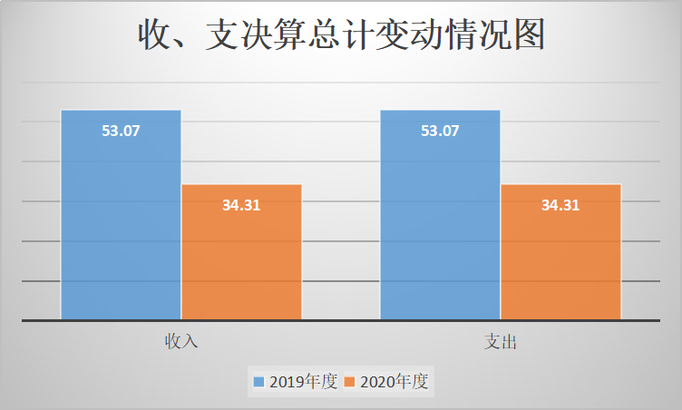
二、收入决算情况说明
2020年本年收入合计34.31万元，其中：一般公共预算财政拨款收入34.31万元，占100%；其他收入0万元，占0%。
（图2：收入决算结构图）（饼状图）

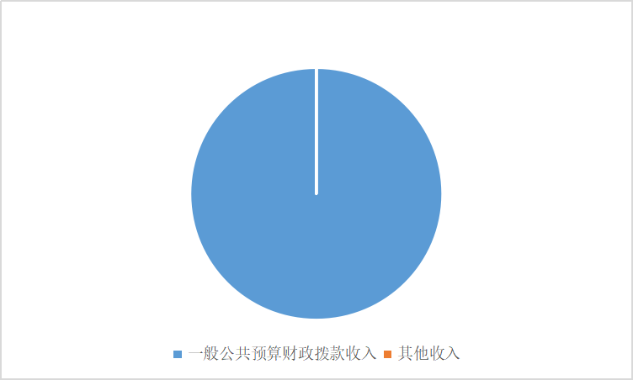
三、支出决算情况说明
2020年本年支出合计34.31万元，其中：基本支出34.31万元，占100%；项目支出0万元，占0%。
（图3：支出决算结构图）（饼状图）

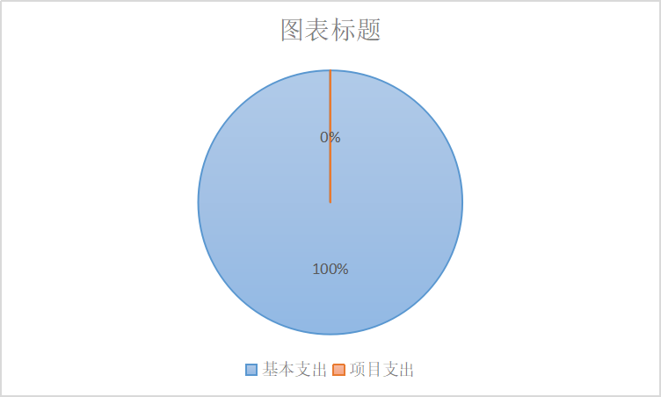
四、财政拨款收入支出决算总体情况说明
2020年财政拨款收入总计34.31万元，与2019年53.07相比，收入总计减少18.76万元，减少35.35%。2020年度支出总计34.31万元。与2019年53.07万元相比，支出总计减少18.76万元，减少35.35%。收支总额变动主要原因是2020年度事业单位预算数减少。
（图4：财政拨款收、支决算总计变动情况）（柱状图）
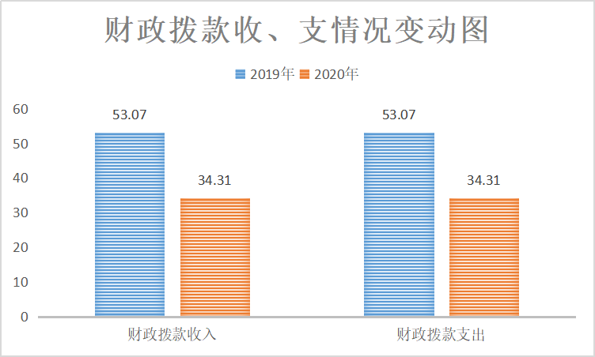
五、一般公共预算财政拨款支出决算情况说明
（一）一般公共预算财政拨款支出决算总体情况
2020年一般公共预算财政拨款支出34.31万元，占本年支出合计的100%。与2019年53.07万元相比，一般公共预算财政拨款支出减少18.76万元，减少35.35%。主要变动原因是2020年度事业单位预算数减少。
（图5：一般公共预算财政拨款支出决算变动情况）（柱状图）
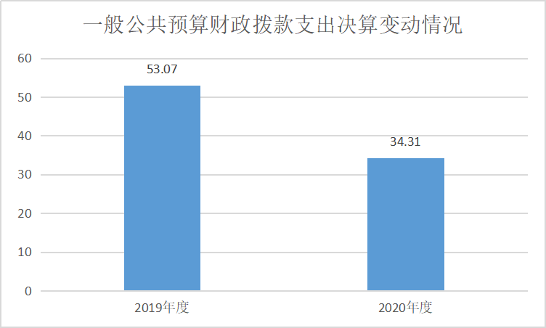
（二）一般公共预算财政拨款支出决算结构情况
2020年一般公共预算财政拨款支出34.31万元，主要用于以下方面:一般公共服务（类）支出24.08万元，占70.18%；；社会保障和就业（类）支出4.29万元，占12.5%；医疗卫生支出2.53万元，占7.38%；住房保障支出3.41万元，占9.94%。
（图6：一般公共预算财政拨款支出决算结构）（柱状图）

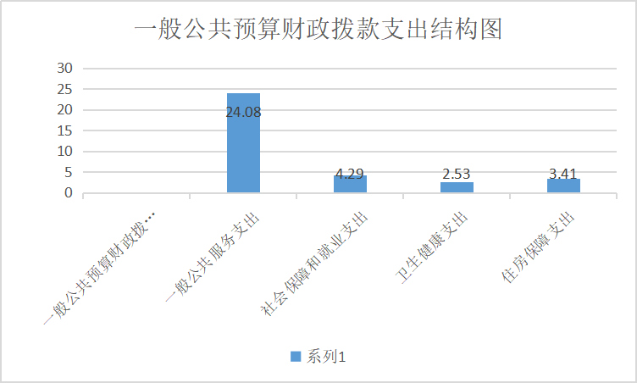
（三）一般公共预算财政拨款支出决算具体情况
2020年一般公共预算支出决算数为34.31万元，完成预算100%。其中：
1.一般公共服务支出: 2012950事业运行24.08万元，支出决算为24.08万元，完成预算100%。
2.社会保障和就业支出:2080505机关事业单位基本养老保险缴费支出决算2.66万元，完成预算100%；2080506机关事业单位职业年金缴费支出支出决算1.63万元，完成预算100%。
3.医疗卫生与计划生育支出:2101102事业单位医疗支出决算为2.02万元，完成预算100%； 2101199其他行政事业单位医疗支出决算为0.51万元，完成预算100%。
4.住房保障支出:2210201住房公积金支出决算3.41万元，完成预算100%。
六、一般公共预算财政拨款基本支出决算情况说明
2020年一般公共预算财政拨款基本支出34.31万元，其中：
人员经费31.21万元，主要包括：基本工资、津贴补贴、奖金、伙食补助费、绩效工资、机关事业单位基本养老保险缴费、职业年金缴费、其他社会保障缴费、其他工资福利支出、离休费、退休费、抚恤金、生活补助、医疗费、奖励金、住房公积金、提租补贴、购房补贴、其他对个人和家庭的补助支出等。
公用经费3.1万元，主要包括：办公费、印刷费、咨询费、手续费、水费、电费、邮电费、取暖费、物业管理费、差旅费、因公出国（境）费用、维修（护）费、租赁费、会议费、培训费、公务接待费、劳务费、委托业务费、工会经费、福利费、公务用车运行维护费、其他交通费、税金及附加费用、其他商品和服务支出、办公设备购置、专用设备购置、信息网络及软件购置更新、其他资本性支出等。
七、“三公”经费财政拨款支出决算情况说明
（一）“三公”经费财政拨款支出决算总体情况说明
2020年“三公”经费财政拨款支出决算为0万元，完成预算0%。
（二）“三公”经费财政拨款支出决算具体情况说明
2020年“三公”经费财政拨款支出决算中，因公出国（境）费支出决算0万元，占0%；公务用车购置及运行维护费支出决算0万元，占0%；公务接待费支出决算0万元，占0%。具体情况如下：
（图8：“三公”经费财政拨款支出结构）（饼状图）
无
1.因公出国（境）经费支出0万元，完成预算0%。全年安排因公出国（境）团组0次，出国（境）0人。因公出国（境）支出决算比2019年增加/减少0万元，增长/下降0%。
开支内容包括：无（团组名称、出访地点、取得成效）等。
2.公务用车购置及运行维护费支出0万元,完成预算0%。公务用车购置及运行维护费支出决算比2019年增加/减少0万元，增长/下降0%。
其中：公务用车购置支出0万元。全年按规定更新购置公务用车0辆，其中：轿车0辆、金额0万元，越野车0辆、金额0万元，载客汽车0辆、金额0万元，主要用于无。截至2020年12月底，单位共有公务用车0辆，其中：轿车0辆、越野车0辆、载客汽车0辆。
公务用车运行维护费支出0万元。主要用于…（具体工作）等所需的公务用车燃料费、维修费、过路过桥费、保险费等支出。
3.公务接待费支出0万元，完成预算0%。公务接待费支出决算比2019年减少0万元，增减率为0%。主要原因是2020年单位未产生接待费。
主要用于执行公务、开展业务活动开支的交通费、住宿费、用餐费等。国内公务接待0批次，0人次（不包括陪同人员），共计支出0万元，具体内容包括：无（接待具体项目、金额）。其中：
（1）外事接待支出0万元，外事接待0批次，0人，共计支出0万元，主要用于接待无（具体项目）。
（2）其他国内公务接待支出0万元.

八、政府性基金预算支出决算情况说明
2020年政府性基金预算拨款支出0万元。
- 国有资本经营预算支出决算情况说明
2020年国有资本经营预算拨款支出0万元。
十、其他重要事项的情况说明
（一）机关运行经费支出情况
2020年，汶川县青少年活动中心机关运行经费支出0万元，比2019年增加/减少0万元，增长/下降0%。主要原因机关运行费在行政单位中反映。
（数据来源财决附03表）
（二）政府采购支出情况
2020年，政府采购支出总额0万元，其中：政府采购货物支出0万元、政府采购工程支出0万元、政府采购服务支出0万元。主要用于无（具体工作）。授予中小企业合同金额0万元，占政府采购支出总额的0%，其中：授予小微企业合同金额0万元，占政府采购支出总额的0%。
（数据来源财决附03表）
（三）国有资产占有使用情况
截至2020年12月31日，汶川县青少年活动中心共有车辆0辆，其中：部级领导干部用车0辆、一般公务用车0辆、一般执法执勤用车1辆、特种专业技术用车1辆、其他用车0辆，单价50万元以上通用设备0台（套），单价100万元以上专用设备0台（套）。
（数据来源财决附03表，按部门决算报表填报数据罗列车辆情况。）
（四）预算绩效情况说明
- 预算绩效管理工作开展情况
按照预算绩要求，本部门对2020年一般公共预算项目支出开展了绩效目标管理，共编制绩效目标0个，因为项目资金为行政事业类项目，为推动行政事业单位工作发展的工作资金。
1.项目绩效目标完成情况
无

项目支出绩效目标完成情况表
（2020年度）
项目名称 |  |  | 无
预算单位 |  |  | 汶川县青少年活动中心和青少年宫
预算执行情况(万元 | 预算数: |  | 万元 |  | 执行数: | 万元
 | 其中-财政拨款: |  | 万元 |  | 其中-财政拨款: | 万元
 | 其它资金: |  |  |  | 其它资金:
年度目标完成情况 | 预期目标 |  |  | 实际完成目标
 | 无 |  |  | 无
绩效指标完成情况 | 一级指标 | 二级指标 | 三级指标 | 指标评价内容 |  | 预期指标值(包含数字及文字描述) | 实际完成指标值(包含数字及文字描述)
 | 项目决策 | 绩效目标 | 目标内容 | 项目预期提供的产品、服务、效益或其他目标明确,即绩效目标实际明确个数/应当明确个数×100% |  | 无 | 无
 |  |  | 进度计划 | 项目计划实施进度明确 |  | 无 | 无
 |  |  | 目标匹配 | 绩效目标设定符合实际需求的抽样项目点个数/抽样项目点总数×100% |  | 无 | 无
 |  | 决策依据 | 政策依据 | 项目符合党中央、国务院和省委、省政府决策部署；符合当前经济社会发展需要 |  | 无 | 无
 |  |  | 实施规划 | 连续性项目根据需要制定中长期实施规划 |  | 无 | 无
 |  |  |  | 实施规划符合实际，并根据情况变化适时调整 |  | 无 | 无
 |  |  | 管理制度 | 制定项目资金管理办法 |  | 无 | 无
 |  |  |  | 项目资金分配决策程序明确 |  | 无 | 无
 |  | 资金分配 | 分配方法 | 资金分配方法是否科学合理 |  | 无 | 无
 |  |  | 分配过程 | 分配过程符合相关规定 |  | 无 | 无
 |  | 分配结果 | 审核把关 | 符合申报条件的抽样项目点个数/抽样项目点总数×100% |  | 无 | 无
 |  |  | 资金集中 | 集中 | 财政资金占项目资金总额比重较小项目个数/项目总数×100% | 无 | 无
 |  |  | （均衡） | 均衡 | 按实际分配结果选择客观因素测算验证资金分配方法制定、分配要素设定、基础数据应用、测算依据选取等是否科学合理（2分） | 无 | 无
 | 项目管理 | 资金到位 | 分配时效 | 县级主管部门按规定及时分配资金 |  | 无 | 无
 |  |  | 资金拨付 | 按规定及时拨付资金 |  | 无 | 无
 |  | 资金管理 | 使用范围 | 资金使用是否合规 |  | 无 | 无
 |  |  | 支付依据 | 资金支付依据符合规定，即支付依旧合规资金量/资金总量×100% |  | 无 | 无
 |  |  | 开支标准 | 资金开支标准符合规定，即开支标准合规资金量/资金总量×100% |  | 无 | 无
 |  | 财务管理 | 财务制度 | 财务制度健全，管理规范 |  | 无 | 无
 |  |  | 会计核算 | 会计核算规范 |  | 无 | 无
 |  | 组织实施（4分） | 项目调整 | 项目调整严格履行相关手续 |  | 无 | 无
 |  |  | 投资变更 | 项目投资变更额/项目总投入×100% |  | 无 | 无
 |  |  | 制度执行 | 严格执行项目有关制度规定 |  | 无 | 无
 | 项目绩效 | 项目完成 | 完成数量 | 实际完成任务量/绩效目标设定任务量×100% |  | 无 | 无
 |  |  | 完成质量 | 符合绩效目标设定的验收标准，达到行业基准水平 |  | 无 | 无
 |  |  | 完成时效 | （实际完成时间-绩效目标设定完成时间）/绩效目标设定完成时间×100% |  | 无 | 无
 |  |  | 完成成本 | （实际完成成本-预计完成成本）/预计完成成本×100% |  | 无 | 无
 |  | 项目效益 | 经济效益 | 反映相关产出对经济社会发展带来的影响和效果，根据项目实际细化具体指标。 |  | 无 | 无
 |  |  | 社会效益 | 反映相关产出对社会发展带来的影响和效果，根据项目实际细化具体指标。 |  | 无 | 无
 |  |  | 生态效益 | 反映相关产出对自然环境带来的影响和效果，根据项目实际细化具体指标。 |  | 无 | 无
 |  |  | 可持续效益 | 反映相关产出带来影响的可持续期限，根据项目实际细化具体指标。 |  | 无 | 无
 |  | 满意度 | 服务对象满意度 | 反映服务对象或项目受益人对相关产出及其影响的认可程度，根据项目实际细化具体指标。 |  | 无 | 无

- 部门开展绩效评价结果
无

- 名词解释

1.财政拨款收入：指单位从同级财政部门取得的财政预算资金。
2.事业收入：指事业单位开展专业业务活动及辅助活动取得的收入。
3.经营收入：指事业单位在专业业务活动及其辅助活动之外开展非独立核算经营活动取得的收入。
4.其他收入：指单位取得的除上述收入以外的各项收入。
5.用事业基金弥补收支差额：指事业单位在当年的财政拨款收入、事业收入、经营收入、其他收入不足以安排当年支出的情况下，使用以前年度积累的事业基金（事业单位当年收支相抵后按国家规定提取、用于弥补以后年度收支差额的基金）弥补本年度收支缺口的资金。
6.年初结转和结余：指以前年度尚未完成、结转到本年按有关规定继续使用的资金。
7.结余分配：指事业单位按照事业单位会计制度的规定从非财政补助结余中分配的事业基金和职工福利基金等。
8、年末结转和结余：指单位按有关规定结转到下年或以后年度继续使用的资金。
9.一般公共服务2012950事业运行：反应事业单位（包含实行公务员管理的事业单位）的基本支出。用于职工工资、办公费等维持日常工作开展的开支。
10.社会保障和就业2080505机关事业单位基本养老保险缴费支出：指本单位职工应缴纳的基本养老保险缴费支出。2080506机关事业单位职业年金缴费支出：指本单位职工应缴纳的职业年金缴费支出。
11.医疗卫生和计划生育2101102事业单位医疗：指本单位职工应缴纳的事业医疗保险支出。
12.住房保障支出2210201住房公积金：指本单位应缴纳的住房公积金。
13.结余分配：指事业单位按规定提取的职工福利基金、事业基金和缴纳的所得税，以及建设单位按规定应交回的基本建设竣工项目结余资金。
14.年末结转和结余：指本年度或以前年度预算安排、因客观条件发生变化无法按原计划实施，需延迟到以后年度按有关规定继续使用的资金。
15.基本支出：指为保障机构正常运转、完成日常工作任务而发生的人员支出和公用支出。
16.项目支出：指在基本支出之外为完成特定行政任务和事业发展目标所发生的支出。
17.经营支出：指事业单位在专业业务活动及其辅助活动之外开展非独立核算经营活动发生的支出。
18.“三公”经费：纳入省级财政预决算管理的“三公”经费，是指部门用财政拨款安排的因公出国（境）费、公务用车购置及运行费和公务接待费。其中，因公出国（境）费反映单位公务出国（境）的国际旅费、国外城市间交通费、住宿费、伙食费、培训费、公杂费等支出；公务用车购置及运行费反映单位公务用车车辆购置支出（含车辆购置税）及租用费、燃料费、维修费、过路过桥费、保险费、安全奖励费用等支出；公务接待费反映单位按规定开支的各类公务接待（含外宾接待）支出。
19.机关运行经费：为保障行政单位（含参照公务员法管理的事业单位）运行用于购买货物和服务的各项资金，包括办公及印刷费、邮电费、差旅费、会议费、福利费、日常维修费、专用材料及一般设备购置费、办公用房水电费、办公用房取暖费、办公用房物业管理费、公务用车运行维护费以及其他费用。
（解释本部门决算报表中全部功能分类科目至项级，请参照《2020年政府收支分类科目》增减内容。）
（名词解释部分请根据各部门实际列支情况罗列，并根据本部门职责职能增减名词解释内容。）

第四部分 附件

附件1

汶川县青少年活动中心和青少年宫

部门2020年部门整体支出绩效评价报告
一、部门（单位）概况
（一）机构组成
汶川县青少年活动中心和青少年宫隶属于共青团汶川县委员会的公益一类事业单位。
（二）机构职能
1.汶川县青少年活动中心和青少年宫隶属于共青团汶川县委员会，是由团中央特殊团费援建在灾区的校外教育阵地，中心将按照“服务灾区、面向全国、兼顾国际”的原则，做到“全团援建、全团支援、全团使用”，成为共青团抗震救灾的标志性工程、全国青少年弘扬抗震救灾精神的重要阵地、服务青少年健康成长的重要场所。
2.汶川县青少年活动中心和青少年宫以课外活动为主，发挥自身的优势，以阵地为依托，以活动为载体，以社会为舞台，以服务青少年为出发点，为青少年参加各类活动提供条件。
3.汶川县青少年活动中心和青少年宫积极探索课外教育活动的新模式，探索建立县内教育资源整合方式，提升活动中心的内涵和质量，增强课外活动的特色与活力。
4.汶川县青少年活动中心和青少年宫同时管理、指导映漩片区内中小学、幼儿园开展课外活动，推动中心规范化、多元化发展。
5.汶川县青少年活动中心和青少年宫树立“活动育人、育社会人”的教育理念，以“面向学校、面向社会、面向全体青少年”为方针。
6.汶川县青少年活动中心和青少年宫的各类活动突出个性化教育，尊重兴趣爱好，注重创新精神和实践能力，培养自尊自信，让青少年在成长的过程中体验成功与快乐，并陶冶高尚的情操。
7.汶川县青少年活动中心和青少年宫是映秀镇全国爱国主义教育示范基地的一个教学点，配合家国情怀书院做好爱国主义教育培训服务，为来自全国的党员、干部培训提供一个教学平台，为来自全国的研学青少你提供一个爱国主义教学点。
（三）人员概况
汶川县青少年活动中心和青少年宫属于行公益一类拨款的事业单位，实行编制管理，其编制由本级编制管理部门核定，截止目前汶川县青少年活动中心和青少年宫编制数6个，管理岗位3个，专业技术3名，实有人数3名。
二、部门财政资金收支情况
（一）部门财政资金收入情况
2020年事业运行收入共计34.31万元，其中：上年结转结余收入0元，本年一般公共预算财政拨款收入34.31万元（其中：一般公共服务支出24.08万元，社会保障和就业支出4.29万元，卫生健康支出2.53万元，住房公积金支出3.41万元）
（二）部门财政资金支出情况
2020年事业运行支出共计34.31万元，其中：基本支出34.31万元（其中：一般公共服务支出24.08万元，社会保障和就业支出4.29万元，卫生健康支出2.53万元，住房公积金支出3.41万元）。
三、部门整体预算绩效管理情况（根据适用指标体系进行调整）
（一）部门预算管理
根据全县部门编制预算口径和要求，确保我的单位部门机构正常运转、完成日常工作任务以及承担我院行政、审判相关工作，编制2020年预算。基本支出，是用于保障我但我单位正常运转的日常支出，包括基本工资、津贴补贴等人员经费以及办公费、印刷费、水电费、办公设备购置等日常公用经费。项目支出，是用于保障本单位完成青少年事业发展任务，用于专项业务工作的经费支出。
（二）专项预算管理
1.资金绩效分配情况
项目申报严格按照上级要求，明确绩效目标，控制支行成本，提高项目发挥作用。
2.项目资金管理情况
项目资金日常支出严格按照用款计划、用款标准，并制度项目资金管理办法、中长期规划等制度建设等。
3.绩效目标完成情况
项目实施完成后使本县经济更稳定、社会更和谐，各方面达到预期经济、社会目标。
（三）结果应用情况
绩效管理严格按照上级部门要求，开展自评工作，对评价结果及时总结上报。
四、评价结论及建议
（一）评价结论
汶川县青少年活动中心部门预算执行情况良好，无不良记录及违规违纪行为，预算支出和决算支出情况相符。
(二）存在问题
项目资金的使用未严格按照全年工作计划和步骤支出，前期支出进度缓慢。
（三）改进建议
1.制定合理的年度工作计划和年度经费支出预算，确保全年经费支出均衡。对经费使用情况及时统计，并将统计情况反馈至各部室，对不合理的支出及时进行调整，提高经费使用效益。
2.建立和完善内部控制建设，形成系统的内部财务管理制度。加强对专项资金的管理，按工作要求加快专项资金使用进度，切实发挥资金效益。
附件2

2020年汶川县青少年活动中心和青少年宫项目支出绩效评价报告

一、评价工作开展及项目情况
项目评价实施方案情况（包括选点、评价指标、评价方法、基础数据表等情况）无
二、评价结论及绩效分析
（一）评价结论
项目绩效评价总体结论（包括项目评价得分表）无
（二）绩效分析
1.项目决策
必要性和可行性分析（包括政策依据和政策完善，政策和需求的吻合程度分析），绩效目标设置情况（包括绩效目标设置的明确性和合理性）无
2.项目管理
资金分配情况（资金分配管理的科学合理性）资，金使用情况（项目、资金管理的科学规范性）无
3.项目绩效
项目目标完成情况（数量、质量、时效、成本），项目效益情况（经济效益、项目社会效益、生态效益、可持续效益、公平性、资金使用效率、受益群体满意度等）。无
三、存在主要问题
无
- 相关措施建议
无

第五部分 附表

一、收入支出决算总表

二、收入总表

三、支出总表

四、财政拨款收入支出决算总表

五、财政拨款支出决算明细表（政府经济分类科目）

六、一般公共预算财政拨款支出决算表

七、一般公共预算财政拨款支出决算明细表

八、一般公共预算财政拨款基本支出决算表

九、一般公共预算财政拨款项目支出决算表

十、一般公共预算财政拨款“三公”经费支出决算表

十一、政府性基金预算财政拨款收入支出决算表

十二、政府性基金预算财政拨款“三公”经费支出决算表

十三、国有资本经营预算支出决算表

